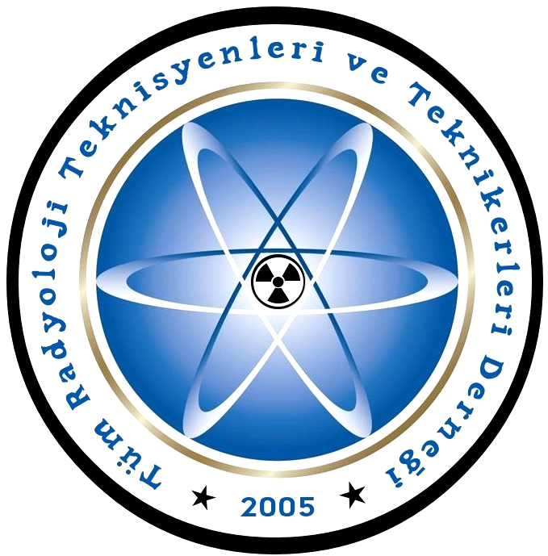
TÜMRAD-DER
Tüm Radyoloji Teknisyenleri ve Teknikerleri Derneği

SAYI : 2011/ 06/08/2011
KONU : Ehliyetsiz personel. İSTANBUL

………….. VALİLİĞİ
(İl Sağlık Müdürlüğü’ne)

Derneğimize intikal eden şikayetler üzerine, derneğimizce yapılan araştırmalar sonucu, Türkiye’de radyoloji alanında çok sayıda ehliyetsiz kişinin tanı ve tedavi amaçlı radyasyon uygulamalarında radyoloji teknisyeni gibi fiilen çalıştırıldığı anlaşılmaktadır.Konu hakkında derneğimiz (TÜMRAD-DER) girişimleriyle ilgililer hakkında gerekli işlemlerin yapılması sağlanmaktaysa da, bu konu halen ciddi bir sorun olma özelliğini korumaktadır.

Bilindiği gibi, yürürlükteki mevzuat gereği, radyasyon kaynaklarını kullanmada görevli kılınacak personelin, radyoloji alanında en az ortaöğretim (Sağlık Meslek Lisesi) düzeyinde temel mesleki eğitim almış olmaları ve diplomalarının Sağlık Bakanlığınca tescil edilmiş olması gerekmektedir. Sözkonusu ehliyetsiz kişilerin gayri yasal olarak tanı ve tedavi amaçlı radyasyon uygulamalarında görevli kılınması, toplum sağlığı açısından da büyük bir risk teşkil ettiği muhakkaktır. Bu durum, sağlık hizmetlerinde kalite kavramını da tartışılır hale getirmektedir. Ayrıca; radyoloji alanında eğitim görmüş ehliyetli teknisyen ve tekniker meslektaşlarımız yeterli sayıda istihdam edilmezken, ehliyetsiz kişilerin bu alanda çalıştırılması kamu yararı ve hizmetin gerekleriyle bağdaşmadığı gibi, adalet anlayışıyla da ters düşmektedir.

Yukarıda zikredilen gerekçelerden hareketle; 11.04.1928 tarih ve 1219 sayılı Tababet ve Şuabatı Sanatlarının Tarzı İcrasına Dair Kanun’a eklenen , 26.04.2011 tarih ve 27916 Sayılı Resmi Gazete’de yayımlanan ‘’Bazı Kanun ve Kanun Hükmünde Kararnamelerde Değişiklik Yapılmasına Dair Kanun’’un 9.maddesi ile sağlık alanındaki meslekler tanımlanmıştır. Mezkür kanun maddesinde; ‘’diploma veya meslek belgesi olmadan, bu maddede tanımlanan meslek mensuplarının yetkisinde olan bir işi yapan veya bu unvanı takınanlar bir yıldan üç yıla kadar hapis ve üçyüz günden-beşyüz güne kadar adli para cezası ile cezalandırılır’’ hükmüne yer verilmiştir.

Bu itibarla; sağlık hizmetlerinde kalite anlayışının bir gereği olarak, derneğimizce idari ve hukuki diğer kanallar kullanılmadan, özel ve kamu alanında tanı ve tedavi amaçlı tüm radyasyon uygulamalarında sadece yasal ehliyeti bulunan personelin görevli kılınması, ehliyetsiz personel çalıştırılmaması için önlem alınması, ehliyetsiz/gayri yasal personel çalıştıran sağlık işletmelerine karşı yasal işlem yapılması hususunda gereğini arz ederim.

Heybet ASLANOĞLU
GENEL BAŞKAN

DAĞITIM(Bilgi):

Gereği için; Bilgi İçin
- SB/Tedavi Hizmetleri Genel Müdürlüğü 1- SB/Sağlık Eğitim Genel Müdürlüğü
- 81 İl Valiliği (Sağlık Müdürlüğü) 2 - MEB/SAĞLIK İşleri Daire Başkanlığı
- Üniversite Rektörlükleri 3- TAEK Başkanlığı
4- Yüsek Öğretim Kurulu Başkanlığı

